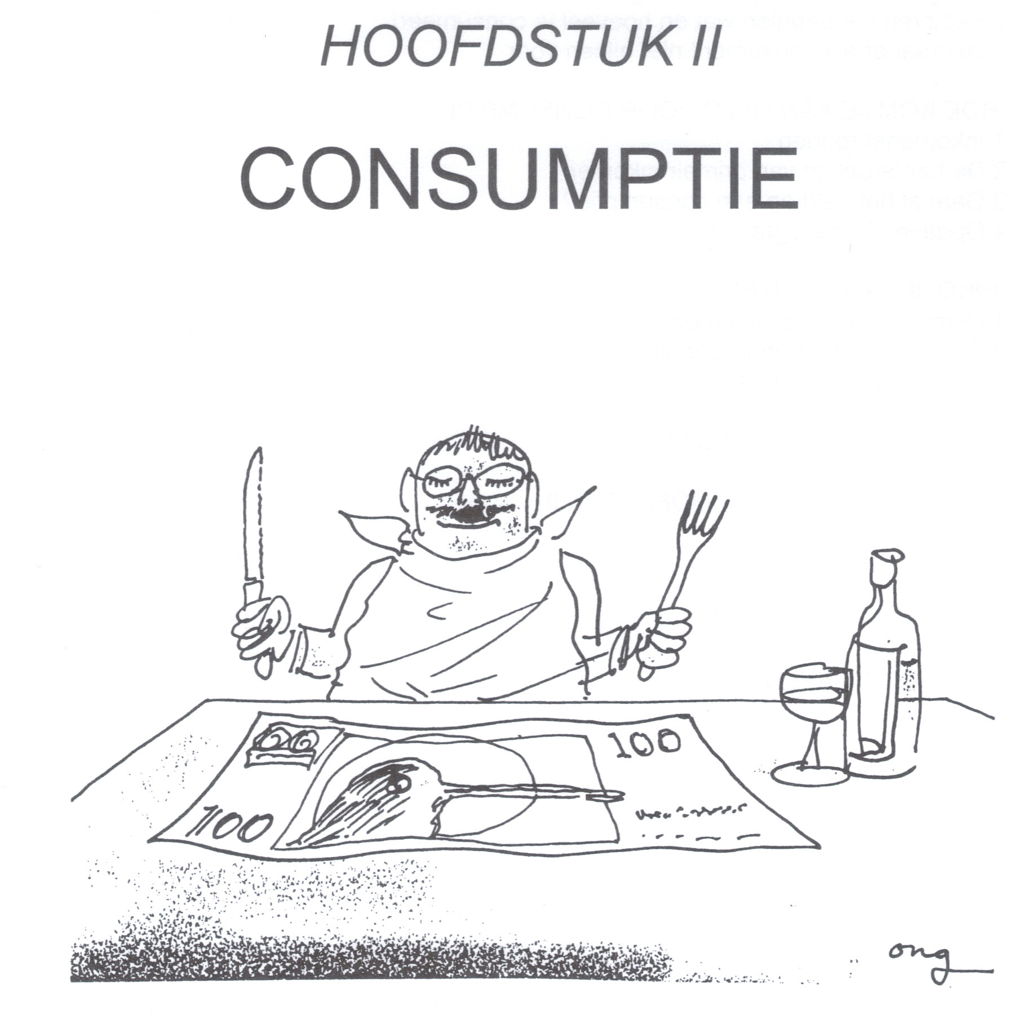

INHOUD HOOFDSTUK II

1 WAT IS CONSUMPTIE? 33

2 WAT EN HOEVEEL CONSUMEER JE EN HOE KOMT DAT? 35
2.1 Budgetonderzoek en soorten goederen 36
2.2 Factoren die bepalen wat en hoeveel je consumeert 36
2.3 Je staat er als consument niet alleen voor 40

3 HOE KOM JE AAN GELD VOOR CONSUMPTIE? 42
3.1 Inkomensbronnen 42
3.2 De herverdeling van primair inkomen 43
3.3 Gaat al het geld op aan consumptie? 45
3.4 Opgaven bij paragraaf 3 46

4 INKOMEN EN PRIJZEN 48
4.1 Nominaal en reëel inkomen 48
4.2 De gemiddelde goederenprijs 48
4.3 Opgaven bij paragraaf 4 53

5 SAMENVATTING HOOFDSTUK II 55

6 BEGRIPPENLIJST BIJ HOOFDSTUK II 57

7 TIPS 59

8 OPGAVEN HOOFDSTUK II 63

9 EXAMENOPGAVEN 71

1 WAT IS CONSUMPTIE?

In hoofdstuk I hebben we gezien dat mensen streven naar een zo groot mogelijke welvaart. Ze willen met zo min mogelijk middelen zoveel mogelijk behoeften bevredigen.Dit doen ze onder andere door het kopen van goederen en diensten. Het kopen van goederen en diensten door gezinnen (gezinshuishoudingen) noemen we consumptie of consumeren.

In deze definitie wordt weer volop vaktaal gebruikt. Zo moet je het begrip gezin of gezinshuishouding niet opvatten als een groepje personen bestaande uit vader, moeder en enkele kinderen, maar als de tegenhanger van het begrip bedrijf of bedrijfshuishouding. Gezinnen kopen goederen en diensten om in behoeften te voorzien (ze consumeren), bedrijven daarentegen maken goederen en diensten (ze produceren).
Je ziet dus dat consumptie niet wordt omschreven als opeten, opdrinken of gebruiken van goederen en diensten, maar als kopen van goederen en diensten.

Om na te gaan of je de gegeven definitie goed kunt toepassen zijn er een aantal uitspraken gegeven die, economisch gezien, allemaal onjuist zijn. Jij moet uitleggen waarom de uitspraken niet kloppen. Let goed op de gegeven definitie. In de uitleg moet je daarvan gebruik maken.

1.
Leg uit waarom de volgende uitspraken onjuist zijn.

- Als iemand een kaartje koopt voor de bioscoop is er geen sprake van consumptie want er wordt geen tastbaar goed gekocht.

- Als iemand een glas wijn drinkt is er sprake van consumptie.

- Als een huisvrouw een pan op het gasfornuis zet om water te koken is er geen sprake van consumptie.

- Het kopen van een auto door wie dan ook betekent altijd dat er geconsumeerd wordt.

- Als de werknemers van een bedrijf in de pauze koffie drinken is er sprake van consumptie.

- Als een bedrijf koffie koopt om door de werknemers te laten drinken in de pauze is sprake van consumptie.

g. Als een alleenstaande persoon een pak koffie koopt is er geen sprake van consumptie want hij vormt geen gezin.

- Een kies laten trekken bij een tandarts is geen consumptie.

Over de noodzaak van het gebruik van definities (afspraken over de betekenis van begrippen) is nog niets gezegd, maar dat kun je waarschijnlijk zelf wel bedenken.

2.
Noem een groot nadeel dat ontstaat als men geen gebruik maakt van definities.

2 WAT EN HOEVEEL CONSUMEER JE, EN HOE KOMT DAT?

2.1 Budgetonderzoek en soorten goederen

In deze paragraaf gaan we kijken wat een gezin zoal koopt. We bekijken daartoe de gezinsuitgaven in de maand oktober.

DE UITGAVEN VAN DE MAAND OKTOBER (in euro’s)

1 VOEDING
A brood, koekjes e.d. | 82,50
B aardappelen, groente en fruit | 124,50
C vlees, kip en vis | 248,25
D frisdranken, pils e.d. | 124,00
E melk, boter, kaas en eieren | 112,00 | 691,25

2 WONING
A huur | 206,25
B gas en electra | 148,75
C telefoon | 87,25
D planten en bloemen | 26,76
E bankstel | 3.058,50 | 3.527,50

3 KLEDING EN SCHOEISEL
A spijkerbroek | 75,00
B sportschoenen | 68,50
C overhemd | 27,50
D jurk,ondergoed en sokken | 76,25 | 247,25

4 HYGIENE EN MEDISCHE VERZORGING
A tandpasta, zeep, e.d. | 150,00
B medische vezorging | 140,00 | 290,00

5 ONTWIKKELING EN ONTSPANNING
A school- en lesgelden | 95,00
B de auto (benzine en belasting) | 175,00
C roken | 55,00
D uit eten, film en uitstapjes | 167,50 | 492,50

6 VERZEKERING EN AFBETALING
A verzekeringen | 75,00
B aflossing lening | 150,00 | 225,00
TOTAAL UITGAVEN |  | 5.473,50
Netto loon (inkomsten) | 2.475,00
Lening | 3.000,00
OVER |  | 1,50

De bovenstaande gegevens zijn ontleend aan een budgetonderzoek. Dat is een onderzoek van het Centraal Bureau voor de Statistiek (CBS) naar de manier waarop mensen hun geld (budget) besteden. Bij zo'n onderzoek vraagt het CBS een aantal geselecteerde gezinnen precies bij te houden waaraan ze hun inkomen uitgeven.

Het is gebruikelijk in de economie om de goederen en diensten die een gezin zoal koopt op verschillende manieren in te delen. In de volgende opdracht is de betekenis van de verschillende indelingen tussen haakjes aangegeven.

3.
Zoek in het overzicht van de vorige bladzijde telkens twee duidelijke voorbeelden van:
1a Gebruiksgoederen (duurzame consumptiegoederen)
1b Verbruiksgoederen (niet-duurzame consumptiegoederen)

2a Stoffelijke goederen
2b Diensten (niet stoffelijke goederen)

3a Primaire goederen (goederen die voorzien in de eerste levensbehoeften)
3b Luxe goederen (goederen die voorzien in niet-eerste levens behoeften)

2.2 Factoren die bepalen hoeveel en wat je consumeert

Welke goederen je consumeert en hoeveel je ervan consumeert is afhankelijk van tal van factoren. In deze paragraaf worden de volgende factoren besproken.

- Inkomen.
- Prijzen..
- Inflatieverwachtingen.
- Seizoen.
- Milieubesef.
- Zorg voor de derde wereld.
- Duurzame ontwikkeling.
- Externe effecten van consumptie.
- Bemoeigoederen.
- Reclame.
- Mode.
- Status.

- Inkomen.
Om goederen te kunnen kopen heb je natuurlijk geld nodig. De factor inkomen wordt besproken in paragraaf 3.

- Prijzen.
Met hetzelfde inkomen kun je niet altijd evenveel kopen. Je merkt dat als je op vakantie bent. In het ene land kun je met hetzelfde bedrag veel meer goederen kopen dan in het andere land. Dat komt doordat de prijzen van de goederen verschillen. Om aan te geven wat je met een bepaald inkomen kunt kopen gebruikt men in de economie het begrip koopkracht.

- Van welke twee factoren is jouw koopkracht dus afhankelijk?

In paragraaf 4 van dit hoofdstuk wordt het begrip koopkracht uitvoerig besproken.

- Inflatieverwachtingen.
Inflatie betekent prijsstijging. Inflatieverwachtingen hebben dus te maken met verwachtingen over toekomstige prijsstijgingen.

- Leg eens uit op welke wijze inflatieverwachtingen van invloed zijn op de omvang van de consumptie op dit moment.

- Seizoen.
Ook de wisseling van de seizoenen kan van invloed zijn op de consumptie van de mensen.

- Geef vier voorbeelden van invloeden van het seizoen op de consumptie.

- Milieubesef.
Milieubesef is een factor die enkele tientallen jaren geleden nog vrijwel geen enkele rol speelde. Aanvankelijk waren het kleine idealistische actiegroepen die aandacht vroegen voor de vervuiling van het milieu die veroorzaakt wordt door productie en consumptie van tal van goederen.De milieuproblemen zijn echter steeds omvangrijker en ernstiger geworden. Daardoor zag de overheid zich genoodzaakt te gaan ingrijpen. Ook de doorsnee-consument begint te begrijpen dat een goedkoop milieuvervuilend product op de korte termijn wel aantrekkelijk kan zijn maar dat je hiermee op de lange duur veel duurder uit kunt zijn.

- Noem twee manieren waarop de overheid probeert de producenten en de consumenten te sturen in de richting van milieuvriendelijke producten.

- Waarom kopen consumenten die alleen maar op hun eigen belang uit zijn dikwijls toch milieu-onvriendelijke producten?

In de discussies over het milieu kom je dikwijls de gedachte tegen dat je milieuvriendelijke productie kunt afdwingen via het beginsel "de vervuiler betaalt", dat wil zeggen dat de producent die het milieu vervuilt moet opdraaien voor de kosten van de vervuiling.

- Leg aan de hand van een voorbeeld uit hoe dit beginsel ervoor kan zorgen dat de productie milieuvriendelijker wordt.

- Zorg voor de derde wereld.
Nog altijd is het zo dat een groot gedeelte van de wereldbevolking in bittere armoede leeft. Ontwikkelingshulp kan ervoor zorgen dat op korte termijn de ergste nood wordt gelenigd, maar voor een blijvende oplossing is het nodig dat de arme landen hun producten kunnen verkopen in de rijke landen. Er zijn groepen van consumenten die dit inzien en die bewust producten kopen uit derde-wereldlanden.

- Noem drie producten die door deze consumenten worden gekocht.

- Duurzame ontwikkeling.
Op het eerste gezicht zou je denken: hoe hoger de productie hoe meer voordeel voor de consument. Immers meer goederen en diensten betekent dat de welvaart.hoger is Maar wat te denken van het volgende. Stel dat er een nieuwe olieraffinaarderij moet worden gebouwd.omdat er steeds meer behoefte is aan benzine. Er is echter maar één geschikte vestigingsplaats: een prachtig natuurgebied. Door de bouw van de raffinaderij zal het natuurgebied verdwijnen. Men kan dus wel voorzien in de behoefte aan benzine, maar men kan niet meer voorzien in de behoefte aan mooie natuurgebieden.
Deze spanning tussen het voorzien in behoeften nu en het niet meer kunnen voorzien in toekomstige behoeften duidt men aan met het begrip duurzame ontwikkeling. Duurzame ontwikkeling kun je omschrijven als een ontwikkeling die het mogelijk maakt dat men voorziet in de behoeften van de huidige generatie zonder dat het voorzien in de behoeften van toekomstige generaties onmogelijk wordt gemaakt. Nog een ander voorbeeld.
Als er bij de productie van een bepaald goed allerlei afvalstoffen vrij komen dan is het voor de producent waarschijnlijk de goedkoopste oplossing deze stoffen te lozen op een nabijgelegen rivier. Voor de consument is dit ook gunstig want het product van deze producent is dan veel goedkoper dan in het geval dat er een dure zuiveringsinstallatie moet worden gebouwd.

- Leg uit dat het lozen van afvalstoffen in rivieren in strijd is met een streven naar duurzame ontwikkeling.

In enkele gevallen heeft de overheid een keuze gemaakt voor het in gang zetten van een duurzame ontwikkeling. Zo zijn er plannen opgezet om in de komende jaren de uitstoot van allerlei schadelijke chemische stoffen te verminderen. Om dit te bereiken moet dan wel de groei van het autoverkeer worden afgeremd en moet de intensieve veehouderij worden ingekrompen.
- Externe effecten van consumptie.
Onder externe effecten van consumptie verstaan we (onbedoelde) invloeden van het consumeren op de omgeving. Deze externe effecten kunnen positief of negatief zijn. Een negatief extern effect van consumptie is een schade die een consument aan een andere consument toebrengt, zonder dat hij daarvoor moet betalen. Stel bijvoorbeeld dat je woont tegenover een café met een groot terras. De consumenten op dat terras kunnen jouw een heleboel lawaaioverlast bezorgen. En ze zullen jou daar geen schadevergoeding voor betalen.
Een voorbeeld van een positief extern effect. Stel dat je in een straat woont waar alle bewoners prachtige tuinen hebben aangelegd. Jij kunt dan meegenieten van deze tuinen zonder dat je daar iets voor hoeft te betalen.

Stel dat jouw buurman een liefhebber is van klassieke muziek en dat hij geregeld op zijn kwalitatief zeer hoogstaande muziekinstallatie prachtige CD’s afspeelt.

- Is er dan voor jou sprake van een positief of een negatief extern effect? Verklaar het antwoord.

Als er sprake is van externe effecten komt het nog wel eens voor dat de overheid ingrijpt. Zo zijn er voorbeelden van gemeenten waar men stroken openbaar groen voor een schappelijk prijsje heeft verkocht aan de bewoners in de hoop dat die daar een mooi tuintje aanleggen. Aan de andere kant is er voor het exploiteren van een terras een vergunning vereist en zal de overheid hiervoor diverse regels opstellen.

- Bemoeigoederen.
Dit zijn goederen waarvan de overheid het gebruik wil ontmoedigen respectievelijk wil aanmoedigen. Een duidelijk voorbeeld zijn de goederen waarvan de overheid het gebruik wil afremmen met het oog op de volksgezondheid.

- Noem drie voorbeelden van dit soort goederen.

- Op welke wijze probeert de overheid het gebruik van deze goederen af te remmen?

Van andere goederen wil de overheid het gebruik juist bevorderen. Denk bijvoorbeeld aan het lezen van boeken, het bezoeken van een schouwburg, het actief beoefenen van diverse sporten.

- Hoe probeert de overheid de genoemde activiteiten te bevorderen?

- Waarom bevordert de overheid de genoemde activiteiten?

- Reclame.
Een factor die ook een rol speelt bij het koopgedrag is de reclame. Bedrijven willen vaak hun afzet vergroten. Om dit te bereiken brengen ze via reclame hun producten onder de aandacht van hun potentiële afnemers.
Reclame wakkert blijkbaar de behoefte aan. Als er van reclame weinig of geen effect zou uitgaan zouden de bedrijven er snel mee stoppen, want reclame kost natuurlijk handen vol geld.
Het lijkt wel eens of de reclame er is om de consument voor te lichten en te helpen bij het maken van een goede keuze, maar dat is grotendeels schijn. Het is voor de consument vandaag de dag een hele toer om uit alle verschillende merken, met alle exclusieve en wetenschappelijk verantwoorde eigenschappen een goede keus te maken.
Negatief bekeken zou je kunnen stellen dat de consument door de reclame misleid en verleid wordt. Het lijkt wel alsof je als consument geen eigen wil meer hebt.
Om er achter te komen wat de consument wil laten producenten dikwijls marktonderzoeken uitvoeren.

- Mode.
Vooral op het gebied van kleding en schoeisel is de vraag van de consumenten sterk afhankelijk van wat er op een bepaald moment in de mode is. Als de modekleuren in een bepaald jaar grijs en rood zijn zal het voor een producent die veel groene kledingstukken heeft gemaakt niet meevallen deze kwijt te raken.

- Status.
Een factor die nogal eens uit het oog wordt verloren is het begrip status. Het blijkt namelijk dat zogenaamde statusoverwegingen ook een belangrijke rol spelen bij het ontstaan van behoeften en dus ook bij het koopgedrag van mensen. Het "erbij willen horen" of juist niet doet de mens verlangen naar bepaalde producten, naar een bepaald merk, model, type, een bepaalde kleur, vorm, enzovoort.

- Geef drie voorbeelden van zogenaamde "statussymbolen". Dat zijn dus dingen waar je behoefte aan hebt omdat die blijkbaar kenmerkend zijn voor een bepaalde groep, waar je bij wilt horen.

2.3 Je staat er als consument niet alleen voor

Al met al is het voor de consument niet zo eenvoudig een verantwoorde keuze te maken. Hij wordt wel van alle kanten van advies voorzien maar het is duidelijk dat veel van deze raadgevingen niet het belang van de consument maar dat van de producent dienen.
Uit dit gevoel van onmacht tegenover producenten zijn er consumentenorganisaties ontstaan.

- Noem twee consumentenorganisaties.

- Geef enkele voorbeelden van wat deze organisaties zoal doen voor de consument.

- Noem enkele t.v.-programma's waarin de belangen van consumenten worden behartigd.

Ook heeft de overheid ingegrepen op bepaalde terreinen door wetten te maken die de consumenten beschermen.en zijn er overheidsinstanties die adviezen geven aan consumenten Enkele wetten in het kader van het consumentenbeleid van de Nederlandse overheid zijn bijvoorbeeld: de Warenwet, de Vleeskeuringwet, de Colportagewet (de wet die huis aan huis-verkoop regelt) en de Huurwet.

Een belangrijke activiteit van de consumentenorganisaties is het doen van vergelijkend warenonderzoek. Bij zo'n onderzoek worden soortgelijke producten van verschillende merken getest en met elkaar vergeleken. Hierbij speelt het element "waar voor je geld" een belangrijke rol. Men tracht onder andere een relatie te leggen tussen de kwaliteit en de totale kosten van een artikel.
Over de zwakke positie van de consumenten kunnen we tot besluit nog het volgende opmerken. Je moet je goed realiseren dat het doel van de productie in laatste instantie de consumptie is. Geen enkele producent kan het zich veroorloven iets te maken waar geen vraag naar is. De consument mag dan wel op alle mogelijke manieren verleid en misleid worden, uiteindelijk heeft hij wel de beslissende stem. We spreken in dit verband van consumentensoevereiniteit. Hieronder wordt verstaan dat de consument uiteindelijk beslist wat er geproduceerd wordt. De consumenten als groep hebben dus wel degelijk flink wat invloed.

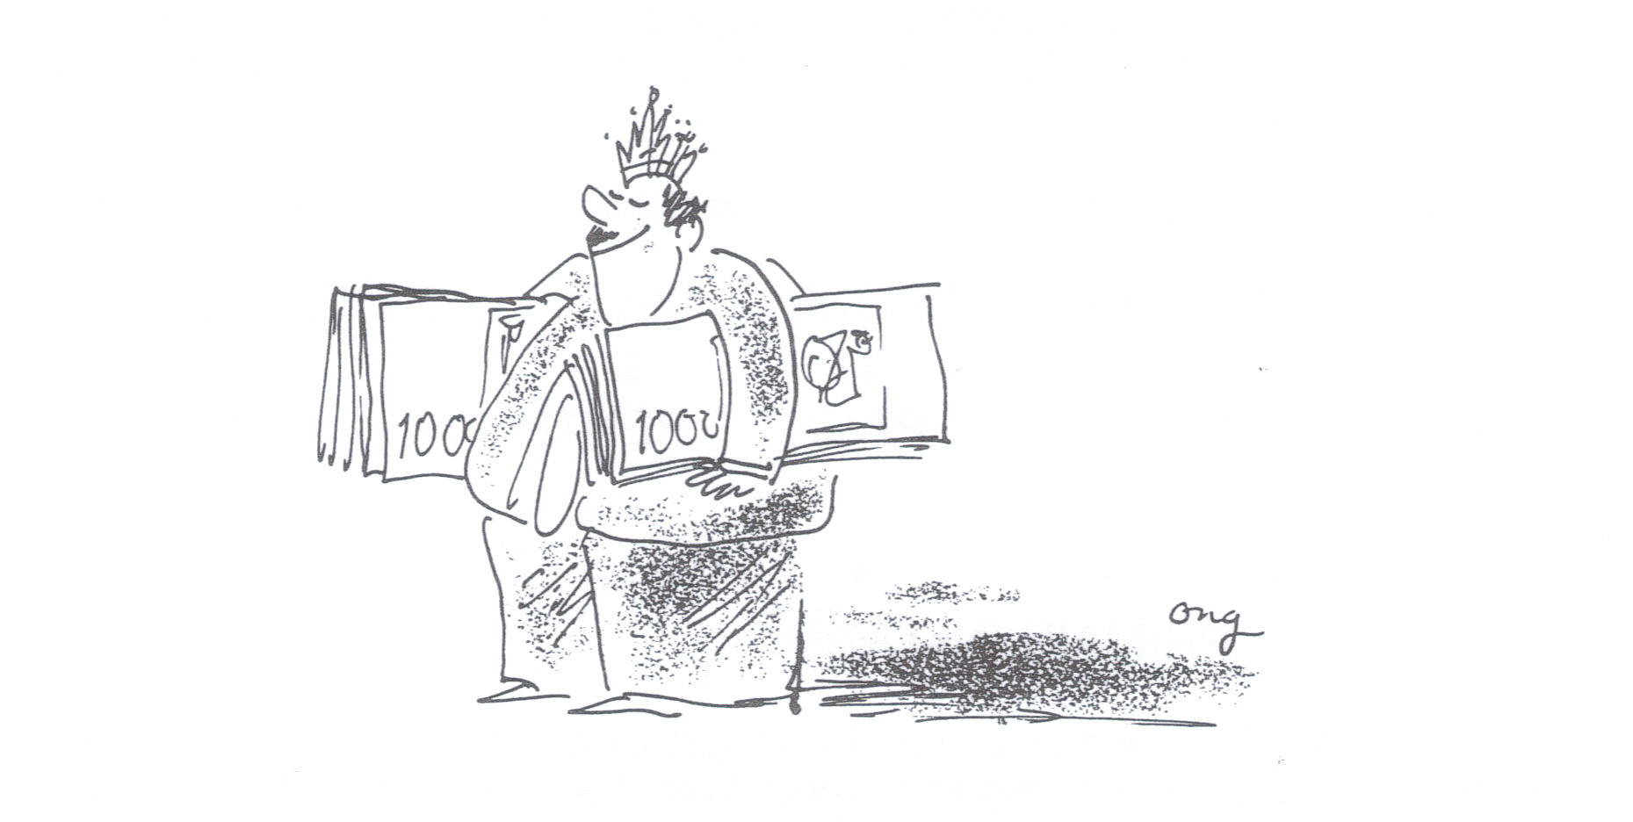

3 HOE KOM JE AAN GELD VOOR CONSUMPTIE?

3.1 Inkomensbronnen

In paragraaf 1 heb je kunnen lezen wat we in de economie onder consumptie verstaan: het kopen van goederen en diensten door gezinnen. Maar daar heb je in onze moderne samenleving wel geld voor nodig

- Noem tien verschillende manieren om aan geld te komen.

Om wat ordening aan te brengen in het grote aantal manieren om aan geld te komen kijken we eerst naar het geld dat als inkomen verdiend wordt door het beschikbaar stellen van productiemiddelen aan bedrijven die goederen en diensten willen produceren. Dit inkomen uit productie noemen we primair inkomen.
Voorbeelden van productiemiddelen zijn arbeid(skracht), gebouwen, machines en grond.
De werknemers die aan een bedrijf hun arbeidskracht ter beschikking stellen ontvangen daarvoor loon. Personen die geld aan de bedrijven lenen zodat die bedrijven daarmee bijvoorbeeld machines kunnen kopen, ontvangen daarvoor rente. Als iemand een gebouw bezit dat een bedrijf mag gebruiken, ontvangt hij daarvoor huur en in het geval van grond spreken we van pacht.Tenslotte ontvangt de eigenaar van een bedrijf datgene wat er eventueel nog overblijft als alle eerder genoemde beloningen van productiemiddelen betaald zijn. We noemen dat de winst.

Het volgende schema geeft een overzicht van de verschillende primaire inkomensbronnen.

ARBEID GEBOUWEN GROND GELD EIGEN BEDRIJF
↓ ↓ ↓ ↓ ↓
LOON HUUR PACHT RENTE WINST

PRIMAIR INKOMEN

De vraag is nu nog hoe we moeten aankijken tegen de andere manieren om aan geld te komen. Stel dat jij alleen maar zakgeld ontvangt. Waar komt dat geld vandaan? Waar komt het geld vandaan dat iemand krijgt omdat hij een prijs wint in een loterij?
Waar komt het geld vandaan dat de dief "krijgt"?
Kenmerkend van deze manieren om aan geld te komen is dat dit geld niet rechtstreeks afkomstig is uit productie. Het zakgeld is afkomstig van pa, de prijs in de loterij wordt betaald door de mensen die een lot hebben gekocht en de dief "krijgt" zijn geld van de bestolene.

- Leg uit dat het zakgeld, de loterijprijs en de buit via een omweg afkomstig zijn uit productie.

3.2 De herverdeling van primaire inkomens

We hebben gezien dat een deel van de in de productie verdiende inkomens terecht kan komen bij andere personen dan degenen die deze inkomens hebben verdiend met het ter beschikking stellen van productiemiddelen. Er is sprake van herverdeling van inkomens. De voorbeelden van herverdeling die tot nu toe zijn gegeven hebben gemeen dat de overheid zich er niet mee bemoeit. Voor de economie is dit soort herverdeling niet van belang.
In het vak economie gaat het bij inkomensherverdeling steeds om het overhevelen van inkomen via de overheid.Deze zorgt ervoor dat de mensen die om allerlei redenen geen of niet voldoende primair inkomen kunnen verdienen (omdat ze ziek zijn, of arbeidsongeschikt of bejaard of werkloos) toch geld krijgen om in hun levensonderhoud te voorzien. Dit geld dat in de vorm van uitkeringen en subsidies wordt verstrekt, verkrijgt de overheid door het heffen van belastingen en sociale premies.
In het volgende schema is dit proces van inkomensoverheveling vereenvoudigd weergegeven.

Overheid

4 1 3
15
Gezin 1
Gezin 2
Gezin 3
Bedrijf

10
De getallen betreffen geldstromen.
Je moet je een heel klein landje voorstellen met maar 1 bedrijf, 3 gezinnen en een overheid. De gezinnen 2 en 3 zijn werknemer bij het bedrijf. Gezin 1 is werkloos.

- Beschrijf het proces van inkomensoverdracht in het gegeven schema.

Als we rekening houden met enerzijds de afdracht van belastingen en sociale premies en anderzijds met het ontvangen van uitkeringen en subsidies gebruiken we het begrip secundair inkomen.
Onder secundair inkomen verstaan we het primair inkomen min belastingen en sociale premies, plus de ontvangen uitkeringen en subsidies.

- Vul met behulp van de getallen in het schema "Inkomensoverdrachten in beeld" de volgende tabel in.

 | Gezin 1 | Gezin 2 | Gezin 3
Primair inkomen

Min belasing en sociale premies
Plus uitkeringen en subsidies
Secundair inkomen

Het inkomen dat wordt ontvangen in de vorm van een uitkering, subsidie, studiebeurs en dergelijke noemen we overdrachtsinkomen. Kenmerkend hiervan is dat dit inkomen wordt verkregen zonder dat de ontvanger er een directe (productieve) tegenprestatie voor levert.

Als je alle primaire inkomens optelt die in een jaar in een bepaald land zijn verdiend (je telt dus alle ontvangen loon, pacht, huur, rente en de gemaakte winst op), dan vind je het nationaal inkomen.
Het nationaal inkomen is dus de som van de in een land in eenbepaald jaar verdiende primaire inkomens.
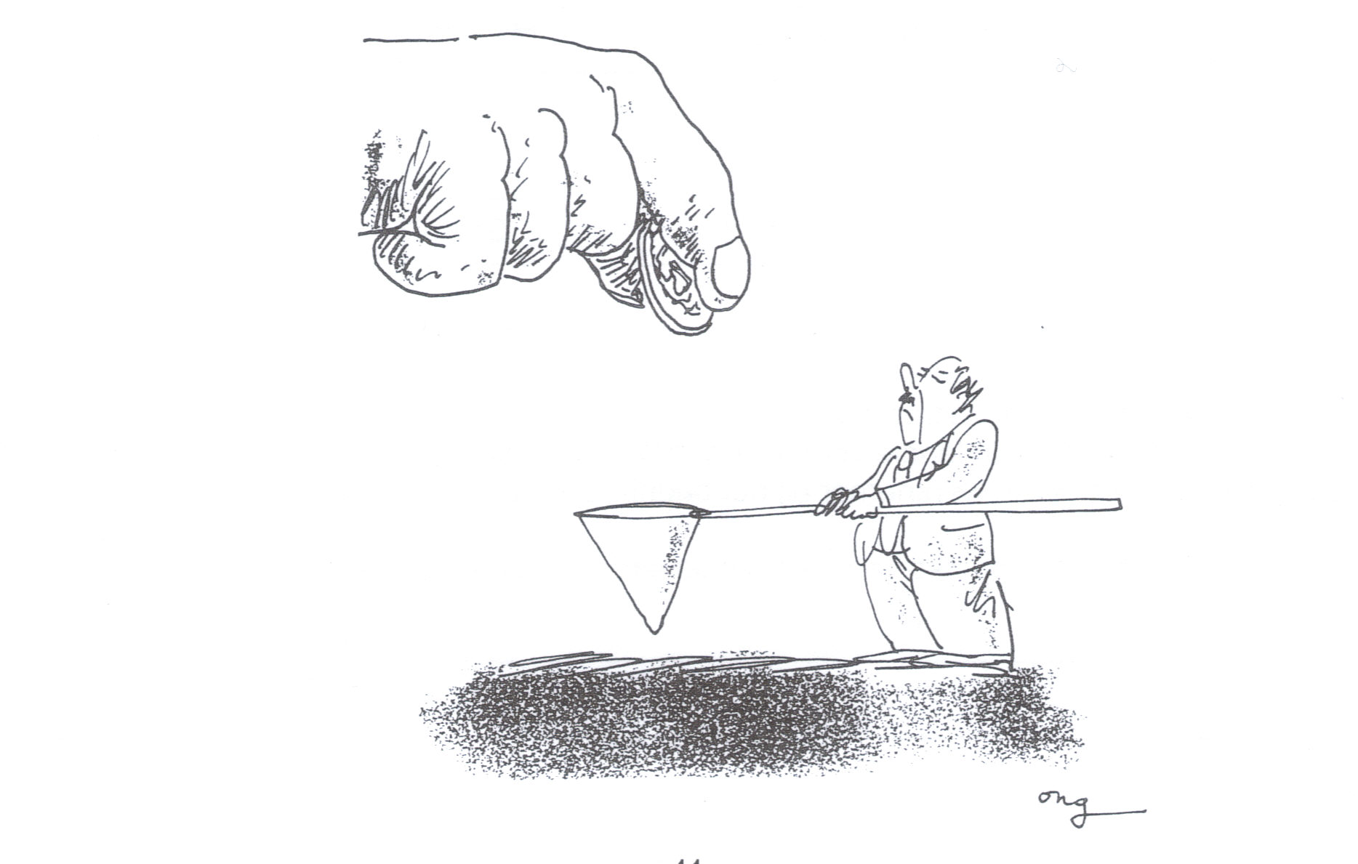
Gaat al het geld op aan consumptie?

Zoals in paragraaf 1 is gesteld wordt onder consumptie verstaan het kopen van goederen en diensten door gezinnen. Als de gezinnen het beschikbare inkomen niet volledig gebruiken voor consumptie, spreken we van sparen. De gezinsbesparingen kun je dus definiëren als het verschil tussen gezinsinkomen en consumptie. Het doet er niet toe wat er met het gespaarde geld gedaan wordt.

- Leg uit waarom de volgende uitspraken onjuist zijn.

1. Als iemand een bankbiljet van € 500,- per ongeluk in de brandende open haard gooit is er geen sprake van sparen.
2. Als je in de uitverkoop je laatste geld uitgeeft aan een broek die nog maar de helft van de normale prijs kost, heb je toch gespaard.
3. Alleen als je geld op een spaarrekening stort is er sprake van sparen.

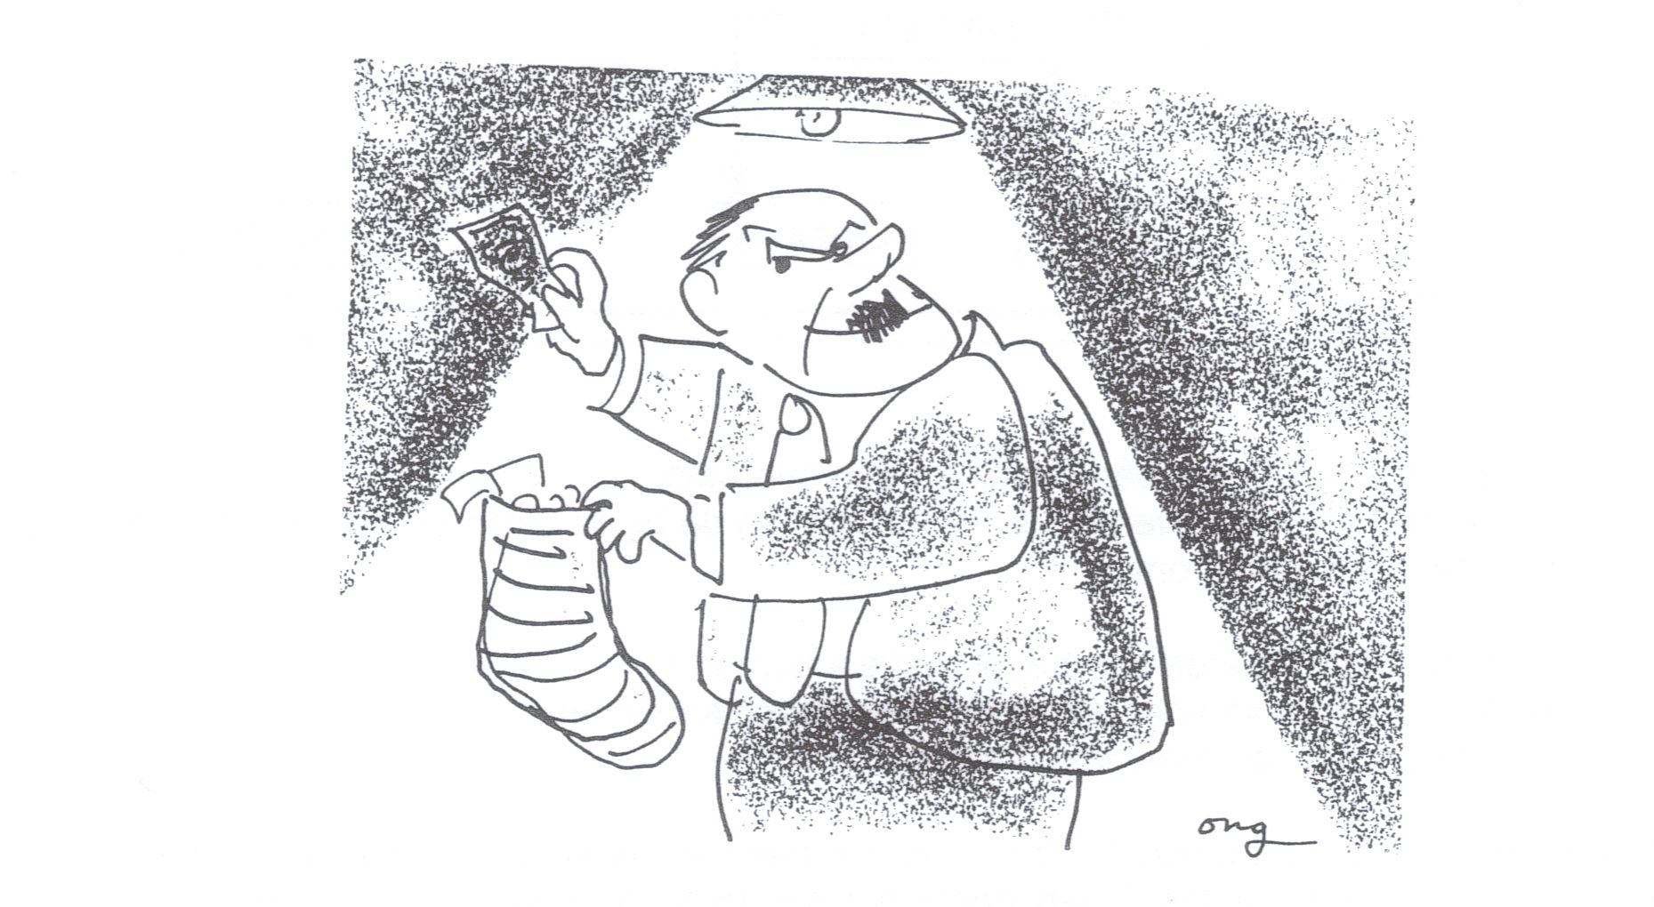

3.4 Opgaven bij paragraaf 3

Omcirkel bij opgave 1 en 2 het juiste antwoord.

1.
Er wordt onderscheid gemaakt tussen primair inkomen en overdrachtsinkomen. Wat verstaat men onder primair inkomen?

A Het inkomen voor aftrek van belastingen.
B Het hoogste inkomen dat in een land wordt betaald.
C Het inkomen van de belangrijkste personen in een land.
D Het inkomen verdiend in het bedrijfsleven.
E Het inkomen verdiend door het beschikbaar stellen van productiemiddelen.

2.
Subsidies rekent men tot de:

A Primaire inkomens.
B Overdrachtsinkomens.
C Belastingen.
D Sociale premies.

3.
Het volgende schema heeft betrekking op een denkbeeldig landje.

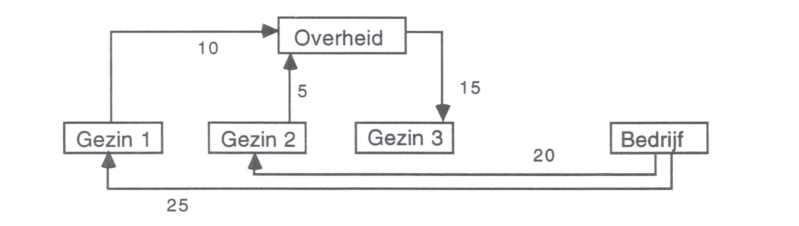

Er zijn maar drie gezinnen, één bedrijf en één overheid.
De pijlen in het schema geven geldstromen aan en de bij de pijlen vermelde getallen zijn de waarden van deze geldstromen.

- Wat is de totale waarde van het primaire inkomen?
- Wat is de waarde van het ontvangen overdrachtsinkomen?
- Hoe groot is het nationaal inkomen?

Verder is gegeven dat gezin 1 25 % van zijn netto inkomen spaart, dat gezin 2, 60 % van het netto inkomen besteedt aan goederen en 35 % aan diensten en dat gezin 3 niets spaart.

- Bereken de totale consumptie in dit land.

4.
Geef aan in welke van de onderstaande gevallen er primair inkomen wordt ontvangen. Omcirkel de letters.

- Piet werkt 's zaterdags in een bakkerij en ontvangt daarvoor € 40,-.
- Kees, student rechten aan de KUB, ontvangt iedere maand € 320,- studiebeurs.
- Boer Janssen ontvangt van zijn buurman ieder jaar € 3.000,- omdat deze een deel van het weiland van Janssen gebruikt.
- Els erft € 2.000,-.
- Karel bezit twee aandelen Philips en ontvangt € 20,- winstuitkering.
- Frits, al jaren werkloos, ontvangt van de gemeente een bijstandsuitkering.
- Truus wint € 10.000,- in de Staatsloterij.
- Marja ontvangt rente over haar spaartegoed bij de ING-bank.

4 INKOMEN EN PRIJZEN

4.1 Nominaal en reëel inkomen

Of een consument van zijn inkomen veel of weinig goederen kan kopen hangt af van de prijzen van deze goederen.
Zijn koopkracht hangt dus af van zijn inkomen en van de prijzen.
Een ander woord voor koopkracht is reëel inkomen.
Het nominaal inkomen is het inkomen in geld. Het reëel inkomen geeft aan wat je, uitgedrukt in goederen, voor het nominaal inkomen kunt kopen. Je kunt het reëel inkomen als volgt berekenen.

Reëel inkomen = Nominaal inkomen
Gemiddeld prijspeil

4.2 De gemiddelde goederenprijs

Stel het nominaal inkomen van iemand bedraagt € 1.000,-.
Hij koopt daarvoor alleen cd's, en daarvan is de gemiddelde prijs € 20,-. Zijn koopkracht (zijn reëel inkomen) bedraagt dan 50 cd's. Het gemiddeld prijspeil dat in deze berekening is gebruikt is de gemiddelde prijs van één soort product, namelijk cd's. De gemiddelde prijs van de gekochte cd is gemakkelijk te berekenen.
Er ontstaat echter een probleem als je je realiseert dat een consument nooit één soort product koopt, maar een groot aantal verschillende producten. Hoe bepaal je dan de gemiddelde goederenprijs?
Om dit probleem op te lossen wordt gebruik gemaakt van indexcijfers.

Indexcijfers zijn een handig hulpmiddel om te laten zien hoe een willekeurige grootheid, bijvoorbeeld het aantal verkeersslachtoffers, de omzet van een bedrijf, de hoogte van de lonen, het aantal geslaagde eindexamenkandidaten, de omvang van de bevolking, enz. zich in de loop van tijd ontwikkelt.
Het zijn getallen die de procentuele ontwikkeling weergeven van een grootheid ten opzichte van een bepaald, gekozen, basisjaar.
Als een indexcijfer betrekking heeft op prijzen van goederen en diensten spreken we van een prijsindexcijfer.
In het volgende voorbeeld kun je zien hoe je van prijzen prijsindexcijfers kunt maken.

 | Jaar 1 | Jaar 2 | Jaar 3
Prijs goed A | € 12,- | € 12,48 | € 13,20

Wij gaan de prijzen van goed A nu uitdrukken in procenten van de prijs van A van jaar 1. Het basisjaar is altijd 100 %. We krijgen dan:

 | Jaar 1 | Jaar 2 | Jaar 3
Prijs goed A | 100 % | 104 % | 110 %

- Laat zien hoe de percentages in jaar 2 en jaar 3 zijn berekend.

Laten we de percentagetekens weg, dan heb je de prijsindexcijfers.

 | Jaar 1 | Jaar 2 | Jaar 3
Prijs goed A | 100 | 104 | 110

Je kunt nu aflezen dat in jaar 3 de prijs van goed A 110 % is van de prijs van goed A in jaar 1. Met andere woorden, de prijs is tussen jaar 1 en jaar 3 met 10% gestegen.
Bovenstaand voorbeeld had betrekking op de prijs van één goed. In zo'n geval spreken we van een partieel prijsindexcijfer. Bekijk nu eens de onderstaande partiële prijsindexcijfers.

Partiële prijsindexcijfers: (jaar 1 = 100):

 | Jaar 3 | Jaar 4
Brood | 120 | 124 | € 600,-
Kaas | 150 | 153 | € 500,-
Jam | 125 | 131 | € 300,-
Melk | 200 | 240 | € 100,-

De genoemde bedragen zijn in het basisjaar door een gezin besteed aan de verschillende goederen.

- Lees uit de tabel af met hoeveel procent brood tussen jaar 1 en jaar 4 in prijs is gestegen.

- Lees uit de tabel af hoeveel procent kaas duurder is geworden tussen jaar 1 en jaar 3.

Wat moeten we nu doen als we willen weten hoeveel procent de hoeveelheid brood, kaas, jam en melk die in totaal in jaar 1 werd gekocht, in prijs is gestegen? We willen dan in feite weten hoeveel alles samen gemiddeld duurder is geworden.

Stel nu dat je dat gemiddelde, voor jaar 3, als volgt zou berekenen.

120 + 150 + 125 + 200
4

Deze berekeningswijze is onjuist. Immers op deze manier wordt geen rekening gehouden met het feit dat er aan de verschillende goederen verschillende bedragen worden uitgegeven. Elke prijs moet een ander gewicht krijgen omdat er een andere uitgavenpost bij hoort. Een prijsstijging van brood weegt zwaarder door in het geheel dan eenzelfde prijsstijging van bijvoorbeeld melk.

Het gemiddelde voor jaar 3 moet dus als volgt berekend worden.

600 x 120 + 500 x 150 + 300 x 125 + 100 x 200
600 + 500 + 300 + 100

De uitkomst is een zogenaamd gewogen samengesteld prijsindexcijfer. Samengesteld omdat het het gemiddelde is van meerdere prijsindexcijfers; gewogen omdat niet ieder prijsindexcijfer even zwaar meetelt.
Het gewogen gemiddelde van alle prijzen van de producten die door een doorsnee gezin gekocht worden noemen we de consumentenprijsindex Deze wordt regelmatig berekend door het Centraal Bureau voor de Statistiek (CBS). Als op tv of elders over prijsstijging of (prijs)inflatie gepraat wordt dan heeft men het doorgaans over de consumentenprijsindex.. De opbouw hiervan kun je zien in de volgende tabel.

Toelichting bij de tabel.
Om het cijfermateriaal enigszins te beperken zijn alleen van de groepen 1 en 2 de onderverdelingen gegeven. Verder moet je je realiseren dat ook een groep als bijvoorbeeld vlees (waarvan de wegingsfactor 57 is en het prijsindexcijfer 114,2) weer een samenstel is van de afzonderlijke wegingsfactoren en prijzen van de diverse vleessoorten die een gezin zoal koopt.

De gegevens voor de bepaling van de consumentenprijsindex verkrijgt het CBS uit het zogenaamde budgetonderzoek. Een door het CBS geselecteerde groep van gezinnen houdt precies bij hoeveel geld er besteed wordt aan welke goederen en diensten. Er wordt gewerkt met gezinnen die in het basisjaar hetzelfde netto inkomen hebben. De door de gezinnen opgegeven prijzen van goederen en diensten worden omgezet in prijsindexcijfers.

De bedragen die worden uitgegeven aan een bepaald product of een groep van producten worden gebruikt voor het berekenen van de wegingscoëfficiënten. Dit gaat als volgt in zijn werk.
Stel dat de totale consumptieve uitgaven van de onderzochte groep gezinnen €15.000,- per gezin per jaar bedragen. Aan suiker geeft gemiddeld elk gezin in het basisjaar € 30,- uit.

De wegingscoëfficiënt van suiker is dan € 30,- x 1000 = 2
` € 15.000,-

De consumentenprijsindex in het gegeven voorbeeld is 122,7.

De berekening hiervan geschiedt als volgt.

239x117,8+ 88x113,8+ 221x141,5+ 81x112,3+ 98x118,6+ 106x122,2+ 85x116,7+ 82x117,8
1.000

TABEL
 | Wegingsfactor |  | Prijsindexcijfer
Brood en meel | 31 |  |  | 118.6
Vlees | 57 |  |  | 114.2
Vis | 4 |  |  | 113.2
Melk, kaas en eieren | 31 |  |  | 113.2
Eetbare oliën en vetten | 6 |  |  | 119.1
Groenten en fruit | 32 |  |  | 119.3
Aardappelen en knollen | 5 |  |  | 100.5
Suiker | 2 |  |  | 127.1
Koffie, thee en cacao | 10 |  |  | 120.3
Andere voedingsmiddelen | 18 |  |  | 114.4
 |  | 196 |  |  | 115.8
Alcoholvrije dranken | 6 |  |  | 109,1
Alcoholhoudende dranken | 19 |  |  | 119,5
Tabak | 18 |  |  | 140,3
Totaal dranken en tabak |  | 43 |  |  | 126,8
1.Totaal voedingsmiddelen dranken en tabak |  |  | 239 |  | 117,8
Kledingartikelen |  | 72 |  | 115,3
Schoeisel |  | 16 |  | 107,0
2.Totaal kleding en schoeisel |  |  | 88 |  | 113,8
3.Huur, verwarming en verlichting |  |  | 221 |  | 141,5
4. Meubelen en huishoudelijke apparaten |  |  | 81 |  | 112,3
5. Medische verzorging |  |  | 98 |  | 118,6
6. Vervoer en verkeer |  |  | 106 |  | 122,2
7. Ontwikkelin en ontspanning |  |  | 85 |  | 116,7
8. Overige goederen en diensten |  |  | 82 |  | 117,8
TOTAAL |  |  | 1.000 |  | 122,7

- Laat zien hoe het prijsindexcijfer van kleding en schoeisel (113,8) is berekend.

- Bereken welk bedrag er in het basisjaar gemiddeld per gezin werd uitgegeven aan medische verzorging, uitgaande van € 15.000,- totale consumptieve uitgaven.

We hebben nu gezien dat prijsindexcijfers de gemiddelde goederenprijzen vervangen. Willen we echter de koopkracht berekenen dan zullen we, teneinde het nominale inkomen in verband te brengen met het prijsindexcijfer, ook dit nominale inkomen moeten indexeren. Het resultaat is dan het indexcijfer van het reële inkomen.

indexcijfer
reële inkomen = indexcijfer nominaal inkomen x 100
consumentenprijsindex

Hieronder volgen nog enkele toepassingen.

Gegeven is de volgende tabel.

Jaar | 1 | 2 | 3 | 4 | 5
Indexcijfer netto nominaal inkomen | 100 | 105 | 116 | 122 | 127
Consumentenprijsindex | 100 | 108 | 114 | 116 | 120
Indexcijfer netto reëel inkomen | 100 | 97,2 | 101,8

- Bereken het indexcijfer van het netto reële inkomen in de jaren 4 en 5 op 1 decimaal nauwkeurig.

- Bereken met hoeveel procent het netto nominaal inkomen in jaar 3 is gestegen ten opzichte van jaar 2 (afronden op één decimaal).

- Bereken met hoeveel procent de consumentenprijsindex in jaar 3 is gestegen ten opzichte van jaar 2 (afronden op één decimaal).

- Bereken met hoeveel procent het netto reële inkomen in jaar 3 is gestegen ten opzichte van jaar 2.

4.3 Opgaven bij paragraaf 4
1.
Voor een bepaalde groep werknemers gelden de volgende gegevens.

 | Jaar 1 | Jaar 2 | Jaar 3 | Jaar 4
Consumentenprijsindex | 100 | 102 | 104 | 104
Gemiddeld bruto loon  (nominaal, in euro’s) |  | 25.000 | 26.000 | 27.250
Gemiddeld netto loon  (nominaal in euro’s) |  | 20.000 | 20.800 | 21.600

- Waarom kun je, kijkend naar de gegeven tabel, (vrijwel) meteen zien dat de koopkracht van het netto loon in jaar 4 groter is dan in jaar 3. Je mag daarbij niet gaan rekenen.
- Bereken de indexcijfers van het bruto nominaal loon voor jaar 2 tot en met jaar 4, met jaar 2 als basisjaar.
- Bereken de indexcijfers van het netto nominaal loon voor jaar 2 tot en met jaar 4, met jaar 2 als basisjaar.
- Bereken voor jaar 2 tot en met 4 de consumentenprijsindexcijfers met jaar 2 als basisjaar (afronden op één decimaal).
- Bereken het indexcijfer van het reële netto loon voor jaar 3 met jaar 2 als basisjaar (afronden op een geheel getal).

2.
Het netto nominaal inkomen van een gezin ontwikkelde zich in de loop van een aantal jaren als volgt:

Jaar 1 | Jaar 2 | Jaar 3 | Jaar 4
€ 36.000,- | € 37.800,- | € 39.240,- | € 41.400,-

- Bereken de indexcijfers van het netto nominaal inkomen van dit gezin voor de jaren 1 tot en met 4, met als basisjaar jaar 1.

De consumentenprijsindex voor dit gezin geldt ontwikkelde zich in de betreffende jaren als volgt:

Jaar 1 | Jaar 2 | Jaar 3 | Jaar 4
100 | 103 | 106 | 111

- Bereken de indexcijfers van het netto reële inkomen van dit gezin voor de jaren 2, 3 en 4 met als basisjaar jaar 1 (afronden op één decimaal).
- Geef een andere benaming voor het netto reële inkomen.
- Bereken met hoeveel procent het netto reële inkomen in jaar 4 is gestegen ten opzichte van jaar 3 (afronden op één decimaal).
- Bij welke hoogte van de consumentenprijsindex in jaar 4 zou het netto reële inkomen van dit gezin in jaar 4 even groot zijn als in jaar 1 (uitgaande van de gegeven netto inkomens)? Verklaar het antwoord.

3.
Gegeven:

 |  | Prijsindexcijfers (jaar 1 =100)
Artikelgroep | Wegingsfactor | Jaar 2 | Jaar 3
1.voedingsmiddelen,dranken,tabak | 200 | 103 | 106
2.kleding en schoeisel | 80 | 104
3.huur, verwarming,verlichting | 215 | 105 | 112
4.meubelen,huish. App. etc | 80 | 101 | 103
5.medische verzorging | 120 | 106
6.vervoer en verkeer | 110 | 107
7.ontwikkeling en ontspanning | 90 | 102 | 102
8.overige goederen en diensten | 105 | 100 | 102
 | 1.000

Verder is het volgende bekend:
- kleding en schoeisel zijn in jaar 3 gemiddeld 8% duurder dan in het basisjaar.
- medische verzorging is in jaar 3 gemiddeld 5% duurder dan in jaar 1.
- vervoer en verkeer zijn in jaar 3 niet in prijs gestegen ten opzichte van jaar 2 en ook niet in prijs gedaald.

- Bereken ( en laat steeds de berekeningswijze zien ) met behulp van bovenstaande gegevens:
1. de consumentenprijsindex in jaar 2
2. het prijsindexcijfer van kleding en schoeisel in jaar 3
3. het prijsindexcijfer van medische verzorging in jaar 3
4. het prijsindexcijfer van verkeer en vervoer in jaar 3
( bij 1 t/m 4 zonodig afronden op één decimaal.)

Stel dat een bepaald gezin in jaar 1 precies dat pakket van goederen en diensten aanschafte dat gemiddeld werd aangeschaft door de consumenten waarop de voorgaande gegevens van toepassing zijn.
Gegeven is verder dat dit gezin in jaar 1 een bruto inkomen had van € 42.000,=, terwijl het netto inkomen in dat jaar 65% van het bruto inkomen bedroeg en dat er 10% van dit netto inkomen gespaard werd.

- Bereken welk bedrag dit gezin in jaar 1 uitgaf aan voedingsmiddelen, dranken en tabak (samen).

5 SAMENVATTING HOOFDSTUK II

In dit hoofdstuk kom je voor het eerst een (korte) paragraaf met samenvattingen tegen. Deze samenvattingen vormen een hulpmiddel om begrippen die met elkaar in verbinding staan beter te kunnen onthouden. Ook zul je door het maken en het bestuderen van de samenvattingen een goed overzicht kunnen krijgen over bepaalde onderdelen van de stof.

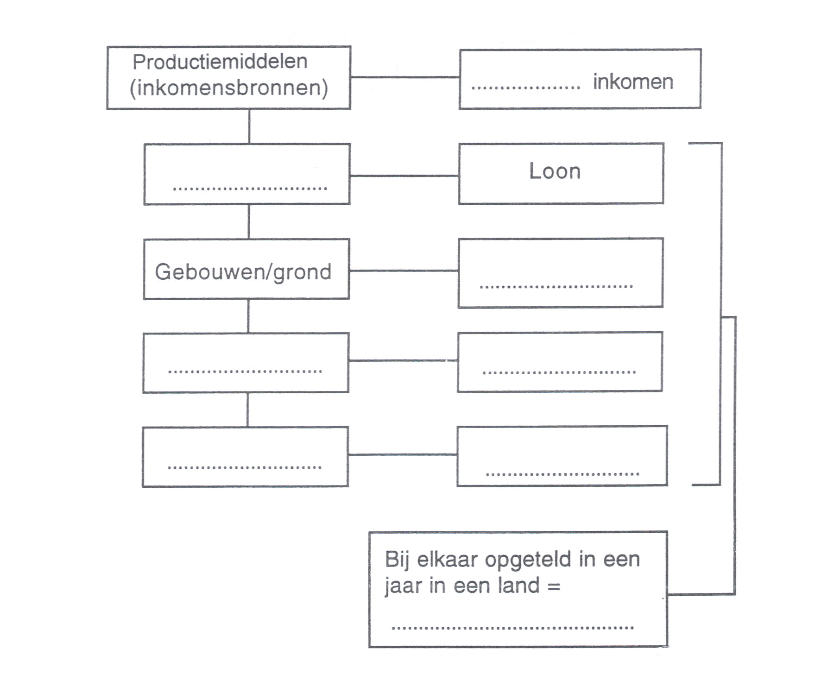

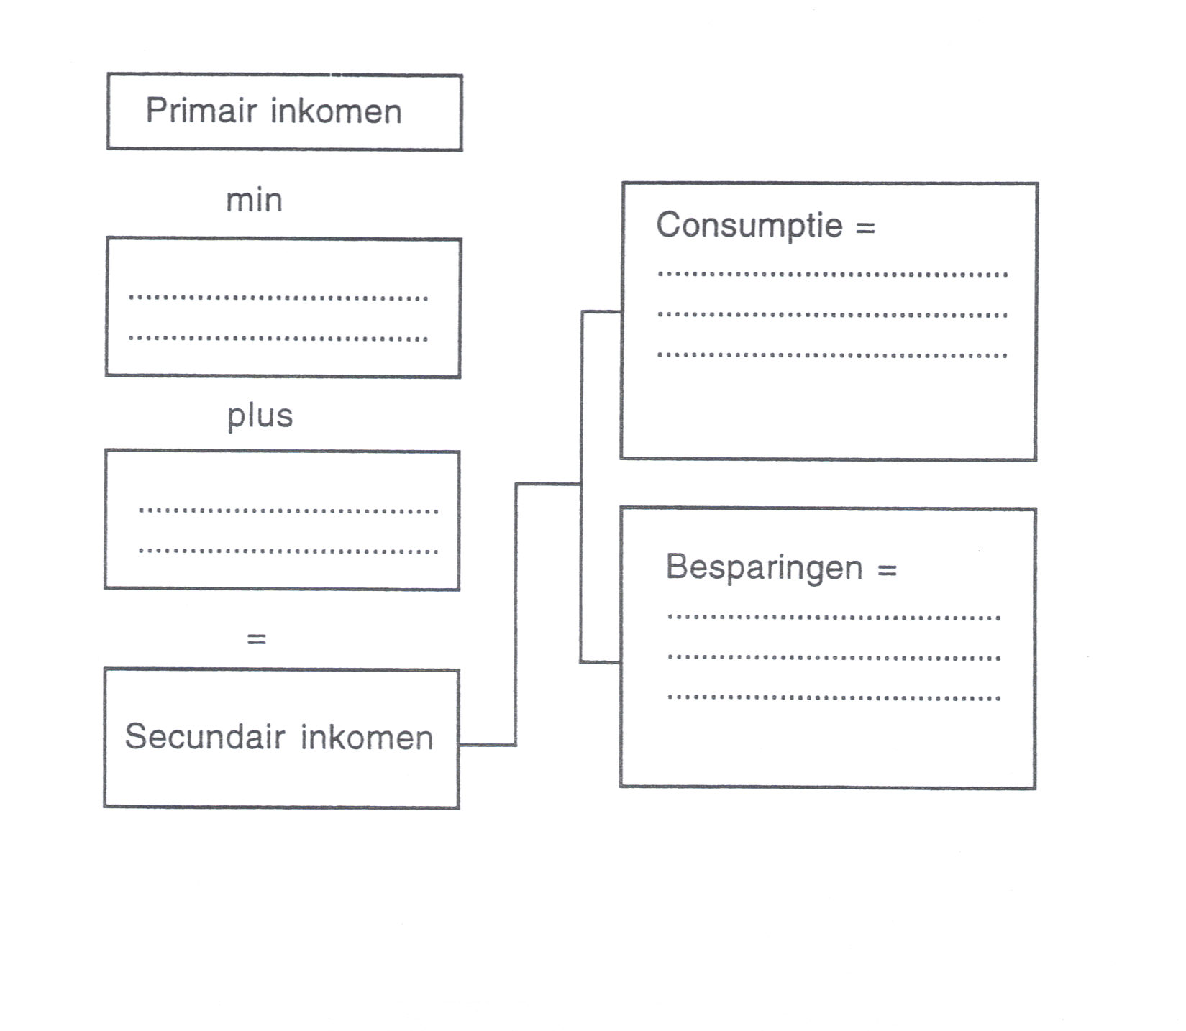

6 BEGRIPPENLIJST BIJ HOOFDSTUK II

Zoek de onderstaande begrippen op, geef van ieder begrip een duidelijke omschrijving en vermeld de pagina waar je het begrip hebt gevonden.

Consumptie

Budgetonderzoek

Consumentensoevereiniteit

Primair inkomen

Secundair inkomen

Overdrachtsinkomen

Nationaal inkomen

Gezinsbesparingen

Nominaal inkomen

Reële inkomen

__

__

Indexcijfer

__

__

Prijsindexcijfer

__

__

Consumentenprijsindex

__

__

(Prijs)inflatie

__

__

Indexcijfer van het reële inkomen

__

__

7 TIPS

Om uiteindelijk succesvol opgaven te kunnen maken is het belangrijk dat je een gedegen ondergrond hebt.Die ondergrond kun je verkrijgen door op een juiste wijze te studeren. Daarom eerst in deze paragraaf een aantal studietips in verband met het gebruik van dit boek.

7.1 Hoe te werken met Het Economisch Gebeuren?

De grondgedachte achter de opbouw van dit boek is dat je stapsgewijs door zelf iets te doen langzaam maar zeker de stof onder de knie krijgt. Het is heel belangrijk dat je alle stappen zet.Ieder hoofdstuk begint met een aantal knipselpagina's en een serie vragen die daarbij horen. De bedoeling is je kennis te laten maken met de onderwerpen die aan de orde gaan komen. Natuurlijk hoef je dit later niet te leren.

Vervolgens moet je aan de slag om de leerstof die je moet kennen af te maken. Je schrijft als het ware een gedeelte van het boek zelf. De vragen en opdrachten zijn zodanig in elkaar gezet dat je in staat moet zijn, door goed te lezen en na te denken (en misschien met een beetje hulp van je docent) hiervoor de goede oplossingen te bedenken. In het algemeen geldt dat hoe moeilijker de stof is, hoe meer vragen en opdrachten er zijn opgenomen.

Om te kijken of je standaardproblemen onder de knie hebt zijn er aan het eind van bepaalde paragrafen eenvoudige oefeningen opgenomen.

Dan komt de fase waarin je je de stof eigen gaat maken. Door samenvattingen en begrippenlijsten te maken herhaal je alle belangrijke begrippen en komt het verband hiertussen nog eens aan de orde.

Als extra hulpmiddel is verder steeds een paragraaf met tips opgenomen.

Waar het uiteindelijk om gaat is het maken van de opgaven en de eindexamenopgaven aan het eind van het hoofdstuk. De proefwerken die je gaat krijgen zullen voornamelijk bestaan uit dit soort opgaven.
Dat moet je einddoel zijn. Je moet dus voor een proefwerk niet grote stukken van de stof van buiten gaan leren want je moet het geleerde vooral kunnen toepassen.

Om dit te bereiken moet je met grote regelmaat werken aan de verschillende onderdelen die zijn geschetst. Studeren voor een proefwerk doe je dus niet de avond tevoren. Je werkt hiervoor tijdens de lessen en door het opgegeven huiswerk te maken.

7.2 Rekentips

Als we het indexcijfer van het reële inkomen A noemen, het indexcijfer van het nominaal inkomen B en het prijsindexcijfer C, dan geldt:

A = B x 100 , maar dus ook: B = A x C en C = B x 100
C 100 A

Als een indexcijfer in de loop van de tijd verandert van X naar Y, dan is de procentuele verandering als volgt te berekenen:

Y – X x 100%
X

Is de uitkomst groter dan nul, dan is er sprake van een stijging, is de uitkomst kleiner dan nul, dan heb je te maken met een daling.

7.3 Het maken van een opgave

Een opgave maken betekent altijd dat je vragen moet beantwoorden op basis van een aantal gegevens. Dat betekent dus dat je deze gegevens goed moet lezen.

Begin een opgave dus nooit met het lezen van de vragen, maar start met het bestuderen van de gegevens. Je moet als het ware in de opgave kruipen. Probeer je een duidelijke voorstelling te maken waarover het eigenlijk gaat. Als je begrippen tegen komt die je niet (precies) kent, zoek ze dan op in het boek.
Er volgt hier een opgave waarin enkele elementen zitten verwerkt die in economie-opgaven dikwijls terugkomen. Aan de hand van enkele duidelijke tips zul je leren hiermee om te gaan.

OPGAVE
Een belangrijke activiteit van de consumentenorganisaties is het doen van vergelijkend warenonderzoek. Bij zo'n onderzoek worden soortgelijke producten van verschillende merken getest en met elkaar vergeleken. Hierbij speelt het element "waar voor je geld" een belangrijke rol. Men tracht onder andere een relatie te leggen tussen de kwaliteit en de totale kosten van een artikel. In het hiernavolgende rekenvoorbeeld wordt daar nader op ingegaan.

Van vier gelijksoortige artikelen zijn de volgende gegevens bekend.

Artikel | Aanschafprijs | Energiekosten | Onderhouds-kosten | Totale kosten | Kwaliteits-  index
A | € 600,- | € 200,- | € 400,- | € 1.200,- | 5,9
B | € 900,- | € 140,- | € 100,- | € 1.140,- | 7,3
C | € 790,- | € 150,- | € 200,- | € 1.140,- | 6,5
D | € 950,- | € 100,- | € 25,- | € 1.075,- | 7,1

Energiekosten, onderhoudskosten en totale kosten zijn berekend over de totale levensduur van het artikel.

Een bepaalde consument wil één van de vier artikelen kopen. Bij aanschaf let hij uitsluitend op de verhouding tussen de totale kosten en de kwaliteitsindex.

1.
Geef twee redenen waarom artikel A daarom zonder meer afvalt.

Tip: Het woordje "daarom" slaat terug op het stukje tekst dat boven de vraag staat. Dat betekent dat de redenen waarom artikel A zonder meer afvalt zullen moeten terug slaan op dit stukje tekst.
2.

Welk artikel zal deze consument aanschaffen? Verklaar het antwoord met behulp van een berekening.

Tip: Er wordt niet aangegeven welke berekening je moet maken. Het gaat echter weer om "deze consument". Kijk dus weer terug hoe deze consument een keuze maakt. In de berekening zul je waarschijnlijk getallen moeten gebruiken die te maken hebben met de manier waarop deze consument een keuze maakt.

3.
Geef drie redenen waarom niet alle consumenten die een van de vier artikelen willen kopen het in de vorige vraag gevonden artikel zullen aanschaffen.

Tip: Het gaat nu niet meer om "deze consument". Andere consumenten hebben andere argumenten om iets aan te schaffen. Het is echter verstandig het antwoord te blijven zoeken in de gegevens die staan vermeld in de opgave. Het komt vrijwel niet voor dat er van je verwacht wordt dat je een antwoord bedenkt dat helemaal los staat van de opgave.

8 OPGAVEN HOOFDSTUK II

1.
Onderstaande uitspraken zijn onjuist. Leg uit waarom ze niet juist zijn.

- Een vergelijkend warenonderzoek is hetzelfde als een budgetonderzoek.

- Verbruiksgoederen zijn nooit luxe goederen.

- Consumentenorganisaties bepalen de rechten en de plichten van de consument.

- Als de firma van Santen, producent van speelgoed, ten behoeve van de bedrijfskantine gevulde koeken koopt is er sprake van consumptie.

- De primaire inkomens zijn: loon, huur, subsidies, rente en winst.

- Het nationaal inkomen is de som van de in een land in een bepaald jaar verdiende primaire en secundaire inkomens.

2.
Het gezin Albeers bestaat uit vader, moeder en twee kinderen Bart en Cor. Ma Albeers is in loondienst bij de firma Doorst en verdient bruto € 3.200,- per maand. Aan loonbelasting en sociale premies wordt op dit loon € 1.020,- ingehouden. Pa Albeers is, sinds hij werkloos werd, full-time huisman en ontvangt per maand een werkloosheidsuitkering van € 1.155,- netto per maand. Aan kinderbijslag ontvangen pa en ma Albeers € 400,- per kwartaal. Bart, de oudste zoon, heeft een baantje waarmee hij netto € 40,- per week verdient. Daarnaast ontvangt hij van zijn ouders € 50,- zakgeld per maand.
Cor is jonger en ontvangt maar € 6,- zakgeld per week.
Aan huursubsidie ontvangen pa en ma Albeers € 90,- per kwartaal.
Kinderbijslag en huursubsidie zijn netto bedragen.

- Bereken het totale netto (=besteedbaar) inkomen per kwartaal van het gezin Albeers. (1 kwartaal = 3 maanden = 13 weken).
- Bereken het totale overdrachtsinkomen dat pa en ma Albeers samen per kwartaal ontvangen.

3.
Het volgende schema heeft betrekking op een zeer klein landje. Er zijn maar vier gezinnen, een bedrijf en een overheid.
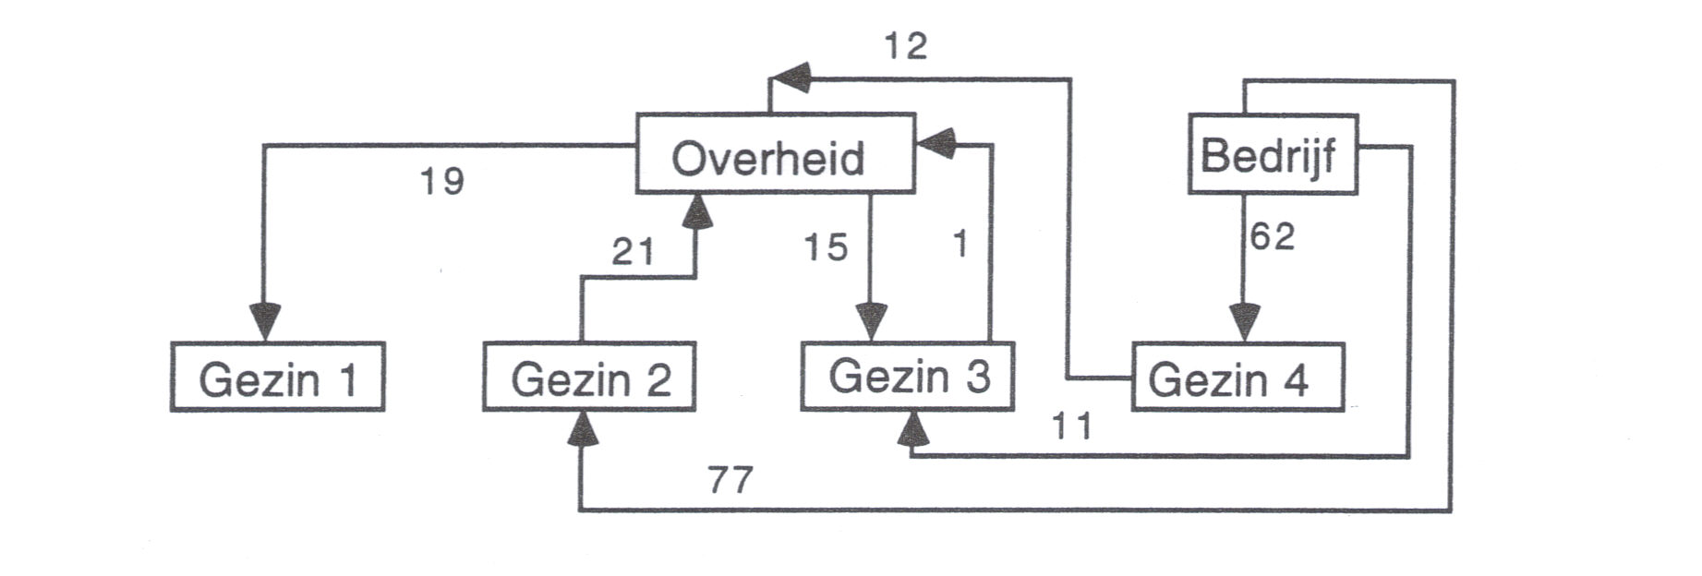
De pijlen geven geldstromen aan en de bij de pijlen vermelde getallen zijn de waarden van deze geldstromen. Alle pijlen van de overheid betreffen inkomensoverdrachten, alle pijlen naar de overheid betreffen belastingen en sociale premies.

Verder is bekend dat in dit landje alleen gezin 2 spaart en wel 20 % van het (secundair) gezinsinkomen.

De gegevens hebben betrekking op een bepaald jaar.

- Bereken het nationaal inkomen van dit landje in dat jaar.

- Bereken de consumptie van de vier gezinnen samen in dat jaar (= de nationale consumptie).

- Bereken het secundair inkomen van gezin 3.

- Bereken het secundair inkomen van gezin 4.

- Bereken de waarde van het door de gezinnen ontvangen overdrachtsinkomen.

- Kun je zeggen welk gezin in het betreffende jaar het meest welvarend was? Waarom wel/niet?

4.
Hieronder zijn gegeven de bedragen die twee scholieren gedurende een aantal jaren per week ontvingen aan zakgeld.

 | Jaar 1 | Jaar 2 | Jaar 3 | Jaar 4
Piet | € 4,- | € 4,20 | € 4,80 | € 6,-
Jan | € 12,50 | € 12,75 | € 13,75 | € 15,-

- Bereken de indexcijfers van het zakgeld van Piet voor jaar 2, 3 en 4 met jaar 1 als basisjaar.
- Bereken de indexcijfers van het zakgeld van Jan voor jaar 2, 3 en 4 met jaar 1 als basisjaar.
- Van wie is het zakgeld tussen jaar 1 en jaar 4 verhoudingsgewijs het meest gestegen, van Jan of van Piet? Verklaar het antwoord.

Verder is gegeven dat de prijzen tussen jaar 1 en jaar 4 gemiddeld met 10 % gestegen zijn.

- Is de koopkracht van Jan tussen jaar 1 en jaar 4 toegenomen of afgenomen? Verklaar het antwoord.

5.
Van een product zijn de volgende prijsindexcijfers bekend:

1997 | 1998 | 1999 | 2000 | 2001
100 | 120 | 160 | 176 | 200

Bereken uit deze indexcijfers een nieuwe reeks met 1999 als basisjaar.

6.
Gegeven is de volgende grafiek.

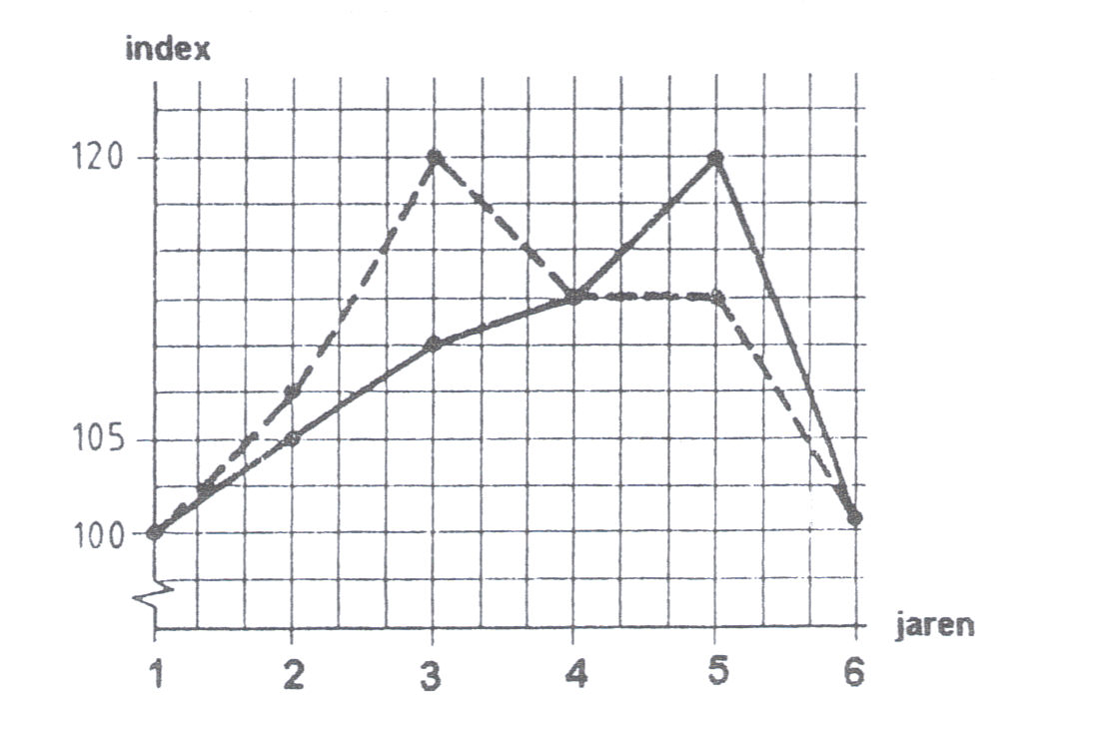
-------------- = consumentenprijsindex
= indexcijfer van het netto nominale maandinkomen

- In welk jaar of in welke jaren was de koopkracht van het netto maandinkomen even groot als in jaar 1? Verklaar het antwoord.

Stel dat het netto inkomen in jaar 1 € 1.800,- per maand bedroeg.

- Bereken het netto maandinkomen in jaar 5.
- Bereken in één decimaal nauwkeurig het indexcijfer van het netto reële maandinkomen in jaar 3 (jaar 1 = 100).
- Bereken met hoeveel procent de koopkracht van het netto maandinkomen in jaar 4 is veranderd ten opzichte van jaar 3. Geef aan of de koopkracht is toegenomen of afgenomen.

7.
We veronderstellen dat de consumptie van een bepaalde groep mensen beperkt is tot vier goederen: A, B, C, D.
Verder zijn gegeven de prijzen van deze goederen en de wegingsfactoren.

 | Prijs in jaar 1 | Prijs in jaar 6 | Wegingsfactor
Goed A | € 16,- | € 20,- | 30 %
Goed B | € 5,- | € 5,50 | 20 %
Goed C | € 10,- | € 10,- | 35 %
Goed D | € 1,75 | € 1,40 | 15 %

Jaar 1 is het basisjaar.

- Bereken de partiële (afzonderlijke) prijsindexcijfers van de vier goederen in jaar 6.
- Bereken het gewogen samengesteld prijsindexcijfer voor jaar 6.
- Omschrijf wat de betekenis is van de wegingsfactor (30 %) van goed A.

8.
Gegeven:
- het netto nominale inkomen daalt
- het gemiddeld prijspeil daalt

Welk van de twee daalt het hardst indien:

- Het netto reële inkomen stijgt.
- Het netto reële inkomen daalt.
- Het netto reële inkomen gelijk blijft.

9.
In de volgende grafiek geldt:
Lijn (1) geeft weer het verloop van de gemiddelde prijs van de goederen die gekocht worden door een bepaald gezin.
Lijn (2) laat het verloop zien van de koopkracht van dit gezin.
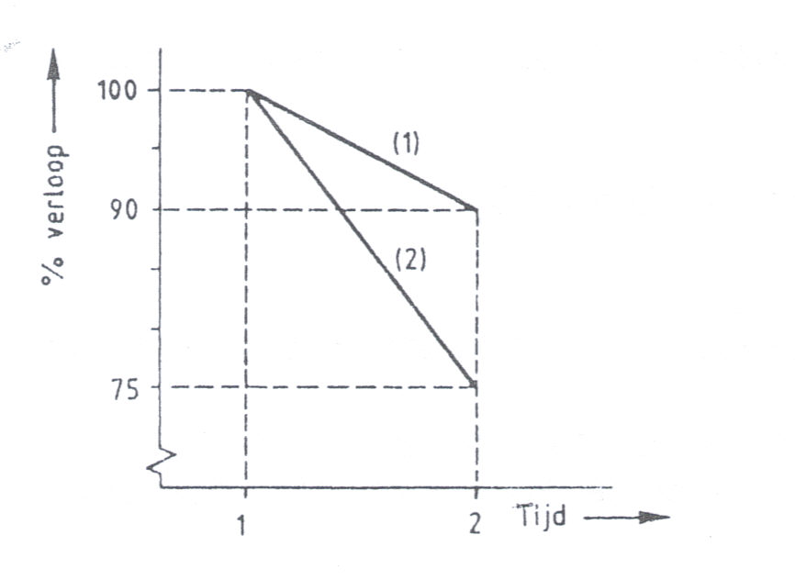

Bereken hoeveel het netto inkomen van dit gezin op tijdstip 2 bedraagt in procenten van het netto inkomen op tijdstip 1.
10.
Gegeven is de prijs- en inkomensontwikkeling voor een werknemer in jaar 1 en in jaar 2.

 | Jaar 1 | Jaar 2
Bruto inkomen | € 30.000,- | € 31.500,-
Belastingen en sociale premies  (30% van het bruto inkomen) | € 9.000,- | € 9.450,-
Consumentenprijsindex | 100 | 108

- Toon met een berekening aan dat, ondanks de stijging van het bruto inkomen, de koopkracht van het netto inkomen in jaar 2 lager is dan in jaar 1.
- Bereken hoe groot het bruto inkomen in jaar 2 had moeten zijn om dezelfde koopkracht van het netto inkomen te hebben als in jaar 1.

11.
In de volgende tabel zijn gegeven de consumentenprijsindices voor werknemersgezinnen (jaar 1 = 100).

 | Wegingsfactor | Jaar 2 | Jaar 3
1. Voedingsmiddelen, dranken en tabak | 239 | 105,5 | 111,7
2. Kleding, schoeisel | 88 | 103,2 | 107,6
3. Huur, verwarming, verlichting | 221 | 111,8 | 122,4
4. Meubelen, huishoudelijke apparaten | 81 | 105,3 | 109,1
5. Medische verzorging | 98 | 105,6 | 111,7
6. Vervoer en verkeer | 106 | 107,9 | 111,8
7. Ontwikkeling en ontspanning | 85 | 104,0 | 108,8
8. Overige goederen en diensten | 82 | 104,8 | 108,7
Totaal | 1000 | 106,8

- Wat betekent jaar 1 = 100?
- Bereken de ontbrekende consumentenprijsindex voor werknemersgezinnen in jaar 3 (afronden op een geheel getal).
- Bereken hoeveel procent kleding en schoeisel gemiddeld in jaar 3 duurder waren dan in jaar 2. (Afronden op twee decimalen.)
- Waarom zal de consumentenprijsindex van een andere bevolkingsgroep niet gelijk zijn aan dat van werknemersgezinnen?
- Waardoor zullen de wegingsfactoren in de loop der jaren veranderen.

Verder is gegeven dat het nominale netto loon van werknemers zich als volgt ontwikkelde.

 | Jaar 1 | Jaar 2 | Jaar3
Indexcijfer nominaal netto loon | 100 | 108 | 112

- Wat gebeurde er met de koopkracht van de werknemers in jaar 3 vergeleken met jaar 2 (nam toe, bleef gelijk, nam af)? Verklaar het antwoord.

Neem aan dat een werknemer in jaar 1 met zijn netto jaarloon precies dat pakket van goederen en diensten aanschafte dat gemiddeld door de werknemersgezinnen in jaar 1 werd aangeschaft.

- Kan deze werknemer dat pakket in jaar 2 nog steeds kopen met zijn netto jaarloon? Verklaar het antwoord.

12.
Stel dat iemands inkomen zich als volgt ontwikkelde (in indexcijfers; jaar 1 = 100).

 | Jaar 2 | Jaar 3 | Jaar 4 | Jaar 5
Bruto maandinkome | 104 | 106 | 106 | 105
Netto maandinkomen | 102 | 103 | 102 | 101

Verder is gegeven de consumentenprijsindex in jaar 2 tot en met jaar 5 (jaar 1 = 100).

 | Jaar 2 | Jaar 3 | Jaar 4 | Jaar 5
Consumentenprijsindex | 104 | 107 | 110 | 112

- Is zijn koopkracht tussen jaar 4 en jaar 5 toegenomen of afgenomen? Verklaar het antwoord.
- Bereken het indexcijfer voor het reële netto inkomen in jaar 3 (afronden op één decimaal).
- Bereken het indexcijfer voor het reële bruto inkomen in jaar 5 (afronden op één decimaal).
- Bereken met hoeveel procent de prijzen gemiddeld zijn gestegen tussen jaar 2 en jaar 3 (afronden op één decimaal).

13.
Gegeven is de volgende tabel.

 |  | Prijsindexcijfers
Artikelgroep | Wegingsfactor | Jaar 2 | Jaar 3
1. Voedingsmiddelen, dranken en tabak | 200 | 105,7 | 111,5
2. Kleding en schoeisel | 81 | 103,3 | 107,9
3. Huur, verwarming en verlichting | 216 | 111,2 | 121,3
4. Meubelen, huishoudelijke apparaten | 80 | 105,5 | 109,3
5. Medische verzorging | 119 | 105,5 | 111,5
6. Vervoer en verkeer | 112 | 108,0 | 112,3
7. Ontwikkeling en ontspanning | 87 | 103,9 | 108,7
8. Overige goederen en diensten | 105 | 105,1 | 109,5
Totaal | 1000 | 106,7 | 112,8

De voorafgaande cijfers hebben betrekking op de totale bevolking (jaar 1 = 100).

- Laat zien hoe de consumentenprijsindex van jaar 2 (= 106,7) is berekend met behulp van de partiële prijsindexcijfers.

- Bereken hoeveel procent het gemiddeld prijsniveau in jaar 3 hoger lag dan in jaar 2 (afronden op één decimaal).

Stel dat in jaar 1 een gezin in totaal aan bovenstaande artikelgroepen € 25.000,- (gemiddeld) uitgaf.

- Bereken dan welk bedrag er gemiddeld uitgegeven werd aan de artikelgroep vervoer en verkeer.
- Waarom zal een prijsstijging van kleding en schoeisel een kleinere invloed hebben op de consumentenprijsindex dan eenzelfde procentuele prijsstijging van medische verzorging?

In onderstaande tabel zijn verder de indexcijfers gegeven voor het gemiddeld netto (nominaal) jaarinkomen.

 | Jaar 1 | Jaar 2 | Jaar 3 | Jaar 4
Indexcijfers gemiddeld netto jaarinkomen | 100 | 105 | 104 | 106

- Bereken het gemiddeld netto jaarinkomen in de jaren 2, 3 en 4 als gegeven is dat het gemiddeld netto jaarinkomen in jaar 1 € 28.000,- bedroeg.
- Is de koopkracht van het gemiddeld netto jaarinkomen in jaar 2 gedaald of gestegen ten opzichte van jaar 1? Verklaar het antwoord.
- Bereken het indexcijfer van het gemiddeld reële netto jaarinkomen in jaar 3 (afronden op één decimaal; jaar 1 = 100).

Stel dat het gemiddeld prijsniveau in jaar 4 2,5 % hoger lag dan in jaar 3.

- Bereken dan bij welk gemiddeld netto (nominaal) jaarinkomen de koopkracht van dit netto inkomen in jaar 4 even groot zou zijn als in jaar 1.

9 EXAMENOPGAVEN BIJ HOOFDSTUK II

1.
Van het bestedingspatroon van een gemiddeld werknemersgezin is het volgende bekend (basisjaar is jaar 3).

Artikelgoep | Wegingsfactor | Prijsindexcijfer
 |  | Jaar 5 | Jaar 6
Voeding | 30 % | 110 | 113
Woning, kleding | 25 % | 110 | 108
Schoeisel | 10 % | 105 | 106
Vakantie | 10 % | 120 | 125
Diversen | 25 % | 96 | 98
 | 100 % | … | 108,5

- Bereken de consumentenprijsindex in jaar 5 (in één decimaal nauwkeurig).

- Bereken met hoeveel procent het gemiddeld prijsniveau in jaar 6 veranderd is ten opzichte van jaar 5 (in één decimaal nauwkeurig). Geef aan of er sprake is van een stijging of een daling.

Het besteedbaar inkomen in jaar 5 bedroeg gemiddeld per werknemersgezin € 20.000,-. Stel dat het besteedbaar inkomen per werknemersgezin in jaar 6 met € 1.200,- toenam.

- Bereken met hoeveel procent het reëel besteedbaar inkomen in jaar 6 veranderde ten opzichte van jaar 5 (in twee decimalen nauwkeurig). Geef aan of er sprake is van een stijging of van een daling.

Van één bepaald werknemersgezin is bekend dat het bestedingspatroon afwijkt van het gemiddelde: men gaat nooit met vakantie en besteedt het uitgespaarde geld altijd aan de artikelgroep diversen.

- Was de gemiddelde prijsstijging in jaar 6 ten opzichte van jaar 5 voor het hier bedoelde werknemersgezin kleiner of groter dan de stijging van de consumentenprijsindex in dezelfde periode ? Verklaar het antwoord zonder berekening.

2. Eindexamen economie 1 havo 2001 – I, opgave 1
3. Eindexamen economie 1 havo 2002 – I, opgave 7, vraag 14 en 15
4. Eindexamen economie 1-2 havo 2003 – I, opgave 1, vraag 1 en 3
5. Eindexamen economie 1-2 havo 2004 – II, opgave 7
6. Eindexamen economie 1-2 havo 2008 – I, opgave 8

